JAK DBAĆ O ZIEMIĘ?

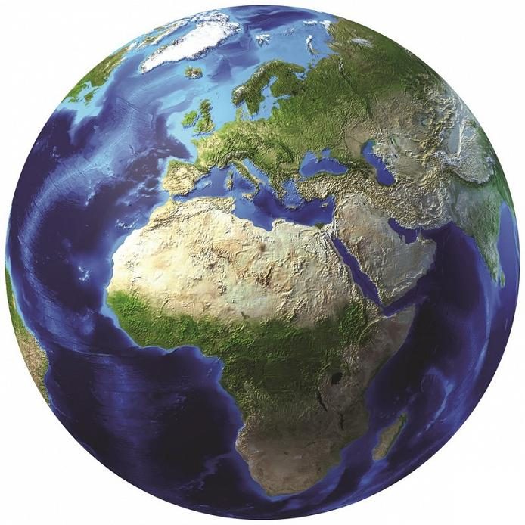**1. Święto Ziemi –** wysłuchanie piosenki, próby śpiewania.

**1.**

**Nie wyrzucam w lesie śmieci, / gest przeczący**

**tak nie robią grzeczne dzieci.**

**Ref.**

**Święto Ziemi, więc pamiętam / rytmiczne klaskanie**

**o roślinach i zwierzętach. /x2**

**2.**

**Karmię ptaki i wiewiórki, /sypanie ziarenek, okruszków**

**dbam o czystość na podwórku.**

<https://www.youtube.com/watch?v=nc3P_JsxNaA>

**2. Na ratunek Ziemi** – wysłuchanie fragmentu wiersza Katarzyny Wawrzak:

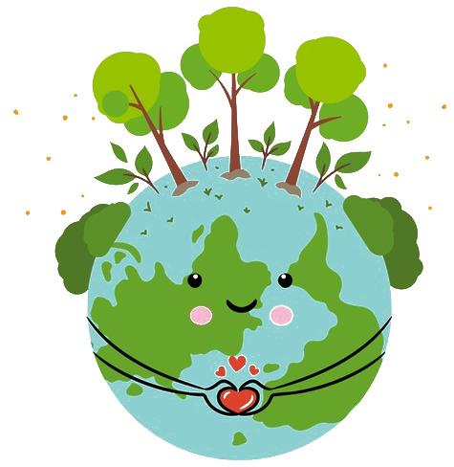

Kiedyś były inne czasy,

wszędzie rosły bujne lasy.

Czyste niebo, słońca blask,

jakże piękny był to czas.

Zwierząt było co nie miara,

w czystej wodzie ryby, raki,

Iść do lasu aż się chciało

zbierać rydze i maślaki. […]



Teraz każdy się buduje,

coraz więcej fabryk, miast.

Ludzie niszczą swoją ziemię,

marzą by dosięgnąć gwiazd.

Świat przedszkolanki „Eko-pakiet” P. Kozłowska

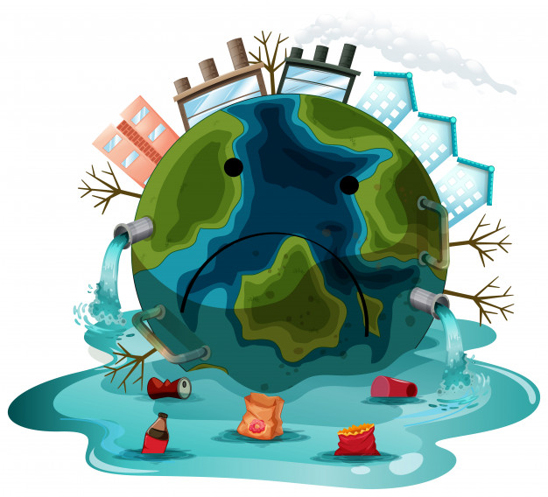

Jak tu nogi moczyć w wodzie,

kiedy brudy płyną co dzień?

Dookoła same ścieki,

dymy, śmieci, las kaleki. […]

Nasza Ziemia ukochana

chora, smutna, zapłakana.



Więc połączmy nasze ręce,

by jej pomóc w tej udręce.

https://image.freepik.com/

Rozmowa z dzieckiem o treści wiersza. Wyjaśnienie słów niezrozumiałych dla dziecka (rydze, maślaki, fabryka, ścieki, kaleki). Odwołanie się do ilustracji.

*Przed czym trzeba ratować Ziemię?*

*Kto niszczy Ziemię?*

*Na których obrazkach Ziemia jest szczęśliwa? Pokaż jak Ty okazujesz radość.*

*Jak myślisz, co możemy zrobić dla naszej Ziemi?*

**3. Co możemy zrobić dla Ziemi? –** zachęcanie dziecka do wymyślania jak największej ilości własnych pomysłów – spisanie wszystkich własnych pomysłów dziecka. Zachęcanie dziecka do zapytania domowników lub dalszej rodziny telefonicznie o ich pomysły, dopisanie do listy. Wspólne ustalenie, które z pomysłów dziecko może realizować.

**4. Co jest w worku?** – drugie życie gazety – dziecko dotykając próbuje odgadnąć co znajduje się w worku (może to być np. powłoczka) – do worka należy włożyć gazety w różnej formie: zgniecione w kulki, całe arkusze, zwinięte w rulon, zwinięte w rurkę.

Po odkryciu zawartości wykorzystujemy gazety do zabawy: kulkami rzucamy do celu, na całych arkuszach możemy grać uderzając lub szeleszcząc, albo złożyć w czapkę, rulon może posłużyć jako luneta lub „trąbka”, a rurka jako patyczek do papierowej sylwety do teatrzyku.



**5. Z gazetą** – ćwiczenia gimnastyczne:

- „czapeczka” – marsz z gazetą na głowie, tak aby nie upadła;

- „wokół gazety” – marsz wokół gazety, na przerwę (uderzenie w bębenek) zatrzymujemy się i kucamy na gazecie;

- przeskoki nad gazetą (obunóż, jednonóż);

- siad klęczny – gazeta leży przed dzieckiem. Dłonie oparte na gazecie – przesuwanie gazety (do przodu, do tyłu), powrót do pozycji wejściowej;

- „jazda na gazecie” – (siad na gazecie lub kartce A4, odpychanie się kończynami dolnymi i górnymi);

- ćwiczenia koordynacji wzrokowo - ruchowej. Dzieci podejmują próby cięcia pasków z gazet w kierunku z dołu do góry;

- ćwiczenia oddechowe. Dzieci stoją swobodnie na dywanie, otrzymują pocięte paski z gazet. Trzymają je przed sobą, wciągają powietrze nosem i wypuszczają ustami tak, aby kartki się poruszały. Raz wydmuchują powietrze z dużą siłą, raz z małą siłą.



Dla chętnych:

**6. Czego nie lubi Ziemia? –** skreśl obrazki, które nie są przyjazne dla Ziemi.



Narysuj Ziemię po śladzie



Pokoloruj Ziemię.

